PERTEMUAN 1
PENDAHULUAN
TEORI KELAS
  - Pengenalan Silabus
Analisis dan Perancangan Sistem Informasi adalah suatu pemahaman untuk menguraikan masalah yang terbagi kedalam beberapa tahapan dan beberapa proses sehingga dapat mengidentifikas dan mengevaluasi dari permasalahan – permasalahan yang ada menggunakan data dan informasi yang tersedia. Dibantu dengan Flowmap dan DFD, dan juga untuk melihat keterkaitan antar suatu data menggunakan ERD.
  - Definisi Sistem
Sistem dalam suatu instansi bertujuan untuk mengendalikan aktivitas instansi, adapun definisi ”sistem adalah kumpulan/ group dari subsistem/ bagian/ komponen apapun baik phisik ataupun non phisik yang saling berhubungan satu sama lain dan bekerja sama secara harmonis untuk mencapai satu tujuan tertentu”, selain itu definisi dari Jogiyanto ”suatu sistem adalah suatu jaringan kerja dari prosedur-prosedur yang saling berhubungan, berkumpul bersama-sama untuk melakukan suatu kegiatan atau untuk menyelesaikan suatu sasaran yang tertentu.
  - Definisi Informasi
lnformasi adalah data yang diolah menjadi suatau bentuk yang lebih berguna dan lebih berarti bagi yang menerimanya yang menggambarkan suatu kejadian-kejadian (event) yang nyata (fact). Sumber dari informasi adalah data. Data adalah kenyataan yang menggambarkan suatu kejadian-kejadian dan kesatuan nyata.
  - Definisi Sistem Informasi
Sistem informasi adalah sistem yang dapat menghasilkan informasi yang dapat berguna. Sistem informasi, yaitu suatu rangkaian informasi yang di dalamnya terdapat bagian-bagian yang berhubungan dan saling berketergantungan satu sama lain, mulai dari bagian besar ke bagian yang lebih kecil, yaitu dari sub, subsub, subsubsub, dan seterusnya sampai yang terkecil.
Suatu sistem yang didalam suatu organisasi yang mempertemukan kebutuhaan pengelolaan transaksi harian, mendukung operasi, bersifat managerial, dan kegiatan strategi dari suatu organisasi dan menyediakan pihak tertentu dengan laporan-laporan yang diperlukan. Jika terhubung dengan teknologinya, maka istilah information system bisa digantikan dengan information system technology, dimana maknanya sama dengan information system itu sendiri.
  - Teori Pengembangan Sistem
Pengembangan sistem merupakan tindakan mengubah, menggantikan, atau menyusun kembali sistem lama menjadi sistem yang baru baik secara sebagian maupun keseluruhan untuk memperbaiki sistem yang selama ini berjalan (yang telah ada).
Dalam sebuah perusahaan yang dinamis sebuah pengembangan sistem merupakan suatu tindakan yang penting untuk dilakukan, tujuannya adalah agar mekanisme atau sistem kerja pada perusahaan tersebut menjadi lebih baik, semua aspek lebih terintegrasi pada suatu sistem/peraturan. Titik berat pada pengembangan ini ialah bagaimana mengganti sebuah sistem (mengembangkan) dari yang lama (konvensional) ke yang lebih baru (modern), sebuah sistem yang lebih terintegrasi dengan perangkat komputerisasi yang lebih memudahkan pengolahan data guna menghasilkan informasi yang berkualitas yang nantinya berperan penting dalam pengambilan keputusan pada tingkat manajer (pimpinan) suatu perusahaan.
Pada pelaksanaan pengembangan, ada beberapa tahapan dalam pengembangannya :
- Tahap Perencanaan
Pendefinisian perkiraan – perkiraan kebutuhan akan sumber daya yang sifatnya masih umum.
- Tahap Analisis
Menganalisis sistem yang telah ada dengan tujuan memperbarui sistem tersebut. Mencari kelemahan sistem yang nantinya akan dapat mengusulkan suatu perbaikan atau solusi.
- Tahap Desain
Mennetukan proses dan data yang diperlukan oleh sistem baru untuk memenuhi kebutuhan dan memberikan gambaran dan rancang bangun yang lengkap.
- Tahap Implementasi
Pengimplementasian produk yang diusulkan yang sudah siap untuk digunakan.
- Tahap Perawatan
Memelihara sistem dengan melakukan audit sistem, perbaikan sistem dan menningkatkan sistem.
PRAKTEK
  - Pengenalan Aplikasi Pendukung
- Klik setup .exe
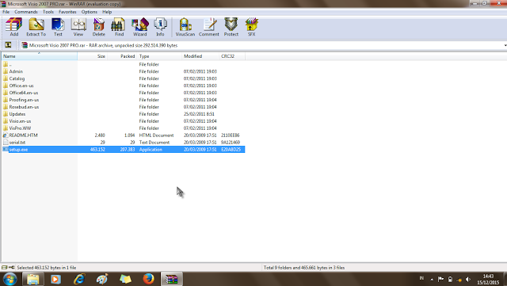
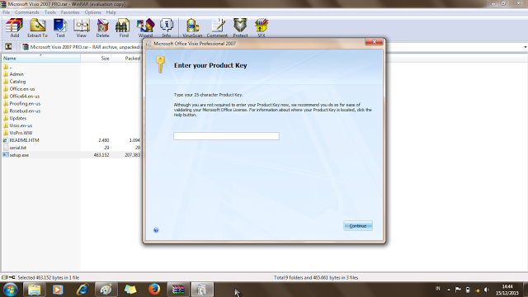
- Masukkan Product Key

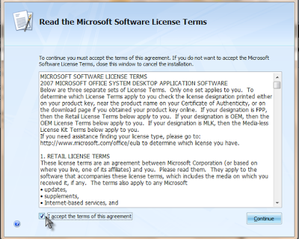
- Centang pilihan "I accept the terms of this agreement clik continue

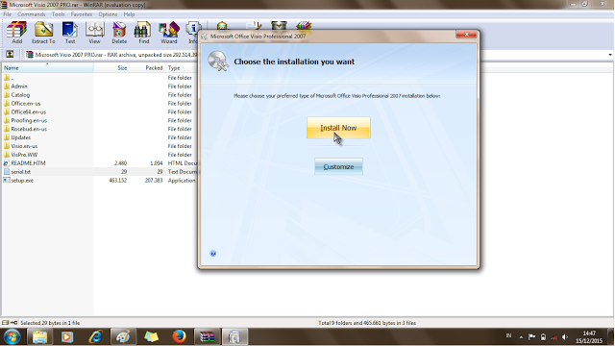
- Setelah itu, pilih install now

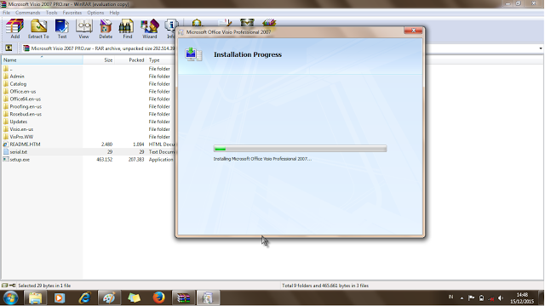
- Proses penginstallan sedang berjalan

- Setelah proses instalasi selesai, pilih close
- Microsoft Office Visio 2007 telah siap digunakan

